**Астана қаласы әкімдігінің**

**«Райымбек батыр атындағы №50 «Қазғарыш» мектеп-лицей» ШЖҚ МКК**

Оқушылармен ұйымдастырылған **«READx» жобасы** бойынша жазылған

анықтама

2024 жылдың 26 қаңтар күні мектебімізде академиялық адалдық қағидатын қолдау, Әдеп нормаларын ұстану, Халқына адал қызмет ету, адалдықты жоғары бағалайды Сөзіне берік, ісіне жауапкершілік танытады Ата-анасына сүйіспеншілікпен қарайды және жауапкершілікті сезіну мақсатында READx жобасы өткізілді. READx – тыңдаушыларға, оқушылар мен мұғалімдерге оқыған кітаптарының тың идеяларымен бөлісуге, өздері үшін қажетті дүниелер естуге, және ынталандыратын, кітап оқуды ұнататын белсенді оқырмандардың оқу алаңы! Жобаның мақсаты:кітап оқуға деген қызығушылықты арттыру, әдеби шығармалардың құндылығы мен мазмұнын дәріптеу, тамаша шығарманы оқуға кеңес беру. READx-қа 4 спикер қатысты. Олар:

СӘЛМЕН АСЫЛЫМ - 9 «Ә» сыныбының оқушысы

АЛЬБИЕВА АЙНҰР - 9 «Ә» сыныбының оқушысы

АРАПБАЕВА АКНИЕТ – 10 «Ә» сыныбының оқушысы

АВГАНОВА АҚБОТА-9 «Ғ» сыныбының оқушылары тыңдаушыларымен өздерінің ішкі жан-дүниелеріне, көзқарастарына аса қатты әсер еткен шығармалары мен кітаптары жайында бөлісті. Әртүрлі оқырмандардан құралған спикерлер жобаға келген тыңдаушыларға көтеріңкі көңіл-күй мен ерекше шабыт сыйлады.

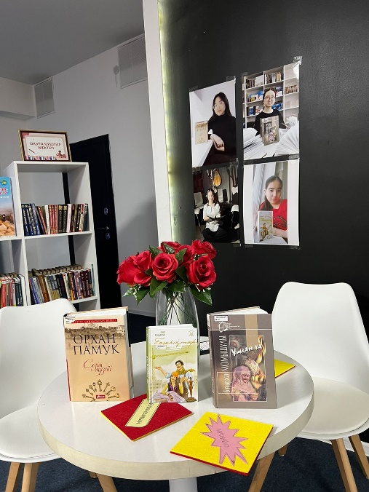

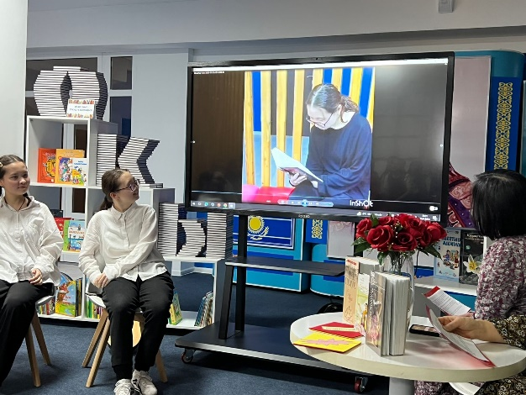

**READx жобасының форматы - кітап оқуды насихаттайтын дәстүрлі және заманауи тәсілдерін бірігуі**

Спикерлер Б.Момышұлы «Ұшқан ұясы», Оралхан Памук «Сезім музейі», Марк Твен «Виннің басынан кешкендері», І. Есенберлин «Ғашықтар» кітаптарын көпшілік қауымға ұсынды.

READx – бұл оқырмандардың шабыттандыру алаңы, мұнда жасы мен беделіне қарамастан қатысушылар өз ой толғаулары мен жиып-тергендерін ортаға салады. READx жобасының ұраны «Оқуға ұмтыл!». Кітапханалық READx жобасының форматы, кітап оқуды насихаттайтын дәстүрлі және заманауи тәсілдерін бірігуі. Жобаға оқушылар, ата-аналар, мектеп педагогтары мен қызметкерлері қатыса алады. Әр спикердің оқыған әдебиеттері бойынша арнайы кітап көрме қойылды.

Тыңдаушыларға «Оқимын!» және «Ойланамын!» дауыс беру карточкалары таратылып, тыңдаушылар спикердің сөз сөйлеуі, пікірі, идеялары мен тәжірибесі қандай әсер қалдырғанын айқындады. Мұндай жоба әсіресе, оқушылардың әлеуметтік желілерде, компьютер мен теледидар алдында уақытты босқа өткізбей, кітап оқуға шақырады. READx жобасының нәтижесі ретінде, іс-шара аяқталғаннан кейін оқушылар мен оқытушылар өзін қызықтырған әдебиеттерді оқуға алады.

Шара соңында тыңдаушылар қатысушылармен өзара ақпарат бөлісіп, өздеріне болашаққа қажетті бағыт алды. Жақсы кітаптар Интернетте отырып, немесе теледидар қарағаннан көрі әлдеқайда көп пайда әкеледі.



**«READx» жобасы қатысушылары мен оқырмандары шабыттандыру алаңында**

READx жобасының нәтижесі ретінде, іс-шара аяқталғаннан кейін оқушылар мен кітап сүйер қауым өздерін қызықтырған әдебиеттерді оқуға алды

Орындаған:Н.Искакова

87474157393